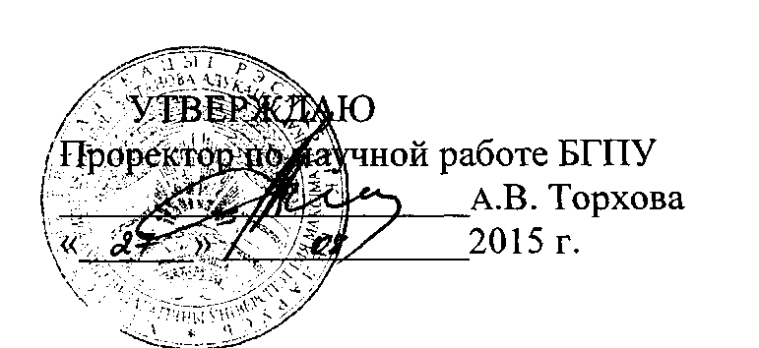

АКТ

о внедрении результатов НИР

Настоящий акт составлен об использовании в учебном процессе разработки «Белорусско-азербайджанский словарь», выполненной по теме НИР «Белорус­ский и азербайджанский языки как фактор развития и укрепления сотрудничества между Республикой Беларусь и Азербайджанской Республикой» (ГР 20132357, № Г13АЗ-002).

Разработка используется в учебном процессе кафедры белорусского языко­знания с 15 ноября 2014 г. при чтении лекций и проведении практических занятий по курсу «Современный белорусский литературный язык», а также при написании курсовых, дипломных и магистерских работ.

Разработка позволяет ввести студентов в круг важных и актуальных про­блем современной лексикологии, лексикографии и лингвистической типологии, выработать навыки лексикографической работы с двуязычными словарями, опре­делять структуру словарной статьи и ее основные компоненты (заглавное слово (лемму, вокабулу), зоны фонетической и грамматической информации, зону эк­вивалентов, экземплификации). Материалы Словаря позволяют решать вопросы, связанные с межъязыковой омонимией, переводческой эквивалентностью и се­мантической тождественностью лексических единиц неродственных языков, с лексикографической интерпретацией специфических белорусских наименований, в которых отражается богатый духовный опыт народа, его история, обычаи, тра­диции, материальные и духовные ценности, особенности национального характе­ра и ментальности. Разработка позволяет на должном уровне (с использованием средств мультимедиа) проводить лекционные и практические занятия, эффективно организовывать самостоятельную работу студентов и тем самым улучшать профессиональную подготовку будущих учителей в соответствии с тре­бованиями современного подхода к организации процесса обучения в высшей школе.

Заведующий кафедрой белорусского языкознания



Д.В.Дятко

В.Д.Стариченок

Д.В.Дятко

Н.П.Лобань

Сотрудники, использовавшие разработку Доктор филологических наук, профессор Кандидат филологических наук, доцент Кандидат филологических наук, доцент

ОПИСАНИЕ ОБЪЕКТА ВНЕДРЕНИЯ

«Белорусско-азербайджанский словарь»

1. Краткая характеристика объекта внедрения и его назначения: Белорусско- азербайжанский словарь относится к числу двуязычных словарей нового типа, в которых приводится не только перевод с одного языка на другой, но и содержатся сведения о лексическом составе языка, системе ее грамматических форм, специ­фике функционирования той или иной лексической единицы в речи. Словарь включает около 10 тысяч наиболее употребительных слов и устойчивых выраже­ний современного белорусского и азербайджанского языков, выражающих акту­альные для белорусской и азербайджанской действительности понятия. Количе­ство таких слов считается достаточным для понимания различных текстов сред­ней трудности, чтения художественной литературы, повседневного общения и пе­ревода.

В разработке демонстрируется структурная организация словаря, определя­ется место и роль в нем такой композиционной части, как словарная статья. Уста­навливается общая структура словарной статьи, основными компонентами кото­рой являются: а) заглавное слово (лемма, вокабула); б) зона фонетической инфор­мации; в) зона грамматической информации; г) зона эквивалентов (перевод слова на азербайджанский язык и наоборот); д) иллюстративные материалы в виде ко­ротких сочетаний слов с их переводом на азербайджанский или белорусский язы­ки. Материалы словаря позволяют выявить типологические и отличительные признаки в системе языков, их национально-культурную специфику и будут спо­собствовать определению культурно-ценностной картины мира, отраженной в различных культурных сообществах.

Разработка направлена на формирование у студентов целостного представ­ления о структуре двуязычных словарей, выработку практических навыков работы с лексикографическими источниками и будет способствовать решению таких задач, как изучение природы значения и его типологии, выявление типоло­гических сходств и различий в индоевропейских и тюркских языках.

Материалы словаря направлены на популяризацию белорусского и азербай­джанского языков, поддержку курсов изучения и качества преподавания этих языков за рубежом, содействие деятельности центров белорусского и азербай­джанского языков, активизацию переводческой деятельности и роста численности переводов произведений азербайджанской литературы на белорусский язык и бе­лорусской литературы на азербайджанский язык. Использование материалов Белорусско-азербайджанского словаря будет способствовать совершенствованию гуманитарных контактов в образовательной системе, приобщению молодого по­коления к богатым духовным ценностям, к истории и культуре белорусского и азербайджанского народов, а также активизации дальнейших исследований в об­ласти языковых контактов, межкультурных коммуникаций, лексикологии, лекси­кографии, решению сложных вопросов взаимодействия лингвистики с логикой, философией, социологией, психологией, семиотикой, кибернетикой и другими науками.

1. Фамилия и инициалы разработчиков, место работы, должность: Стариченок В.Д., профессор кафедры общего и русского языкознания, Гируцкий А.А., заведующий кафедрой общего и русского языкознания, Кудреватых И.П., профессор кафедры общего и русского языкознания, Чуханова А.В., доцент кафедры общего и русского языкознания.
2. Фамилия и инициалы преподавателей, использующих разработку: Стариченок В.Д., Дятко Д.В., Лобань Н.П.
3. Начало использования объекта внедрения: январь 2015 г.
4. Число студентов, пользующихся разработкой: 25.
5. Дата и номер протокола заседания кафедры, на котором разработка рекомендована к внедрению: 21.12.2014, протокол № 4.

